
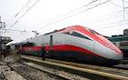
CAPODANNO A ISCHIA
Durante il periodo delle festività,
l’isola si anima per accogliere il nuovo anno
28 dicembre - 2 gennaio 2025 (6gg/5notti)

Nota principale per le sue terme e i suoi paesaggi mozzafiato, è anche famosa per il suo patrimonio storico e culturale, con siti come il Castello Aragonese, la chiesa del
Soccorso e il museo del Mare.
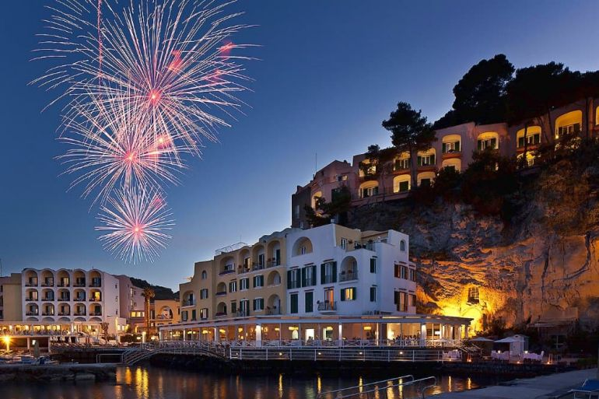
Il programma dettagliato è disponibile presso la nostra sede

Quota individuale di partecipazione € 940
Supplemento Camera singola € 145
Quota iscrizione € 35
Assicurazione Annullamento € 40 (facoltativa) da richiedere al momento della prenotazione

LA QUOTA COMPRENDE: Viaggio in Treno A/V 2° classe - Sistemazione in hotel 4****S in camera
Doppia standard con servizi privati – Trattamento di Pens. completa bevande incluse (1/4 vino e ½ minerale), dalla cena del giorno di arrivo alla prima colazione del giorno di partenza – Gala di S. Silvestro con musica – Assicurazione medico bagaglio.

LA QUOTA NON COMPRENDE: Navetta di avvicinamento €40 a persona( chiedi info in agenzia) - Polizza Annullamento € 40 da richiedere alla prenotazione (valida per motivi certificabili, NO malattie pregresse) – Tassa soggiorno da pagare in hotel - Mance – Facchinaggio – Tutto quanto non specificato

Si ricorda che i soggiorni sono riservati ai soci del Centro Turistico Acli: il costo della tessera è di € 13 (1/1-31/12); i tesserati Acli richiederanno l’opzione C.T.A. di € 5. Organizzazione tecnica Il Vertice T.O.
Per informazioni e prenotazioni: C.T.A. – Via Agnelli, 33 – Gallarate - Tel 0331/776395 int. 205 – mar 14.30/17.30 - gio 09.30/12.30 mail: ctagallarate@aclivarese.it

